 | แผนการสอน | หน่วยที่ 2
 | ชื่อวิชา งานเครื่องยนต์แก๊สโซลีน | สัปดาห์ที่ 2
 | ชื่อหน่วย เครื่องมือช่างยนต์ | จำนวน 5 ชั่วโมง
หัวข้อเรื่อง

2.1 ความหมายของเครื่องมือ
2.2 เครื่องมือทั่วไป
2.3 เครื่องมือช่างยนต์

สาระสำคัญ

เครื่องมือทั่วไป และเครื่องมือช่างยนต์ เป็นสิ่งสำคัญที่ควรเรียนรู้ เพื่อให้ผู้เรียน ได้รู้วิวัตนาการของเครื่องมือ สามารถบอกชื่อ และวิธีการใช้งานเครื่องมือต่างๆได้อย่างถูกต้อง และคำศัพท์ทางเทคนิคเครื่องมือต่างๆ เพื่อสามารถนำไปประยุกต์ใช้ในชีวิตประจำวัน เป็นพื้นฐานในการศึกษา และการฝึกปฏิบัติงานในช่างยนต์ได้อย่างถูกต้อง

สมรรถนะที่พึงประสงค์
1. ผู้เรียนบอกความหมายของเครื่องมือ ได้อย่างถูกต้อง
2. ผู้เรียนบอกความสำคัญของเครื่องมือทั่วไป ได้อย่างถูกต้อง
3. ผู้เรียนบอกความสำคัญของเครื่องมือช่างยนต์ ได้อย่างถูกต้อง
4. ผู้เรียนบอกประเภทของเครื่องมือ ได้อย่างถูกต้อง
5. ผู้เรียนอธิบายวิธีการใช้เครื่องมือ ได้อย่างถูกต้อง

เครื่องมือช่างยนต์
เครื่องมือ เป็นอุปกรณ์ที่มีความสำคัญมากในการทำงาน ผู้ปฏิบัติงานจำเป็นต้องเลือกใช้เครื่องมือให้ถูกต้อง และเหมาะสมกับงาน เครื่องมือเป็นอุปกรณ์ที่ใช้ในงานโดยการใช้แรงจากคน ซึ่งอาจจะใช้สำหรับขัน ตอก ตัด ฯลฯ ในการใช้เครื่องมือต่างๆนั้นไม่เพียงแต่จะปฏิบัติงานให้เสร็จได้อย่างรวดเร็วเพียงอย่างเดียว แต่ควรต้องปฏิบัติงานโดยคำนึงถึงความปลอกภัย และการปฏิบัติงานที่ถูกต้องตามขั้นตอนการใช้เครื่องมือช่างยนต์
2.1 ความหมายของเครื่องมือ
เครื่องมือ (Hand tools) คืออุปกรณ์ที่ช่วยอำนวยความสะดวกในการปฏิบัติงานให้ได้อย่างรวดเร็ว ประหยัดเวลาในการทำงาน เครื่องมือเป็นพื้นฐานที่สำคัญมาก สำหรับงานซ่อมรถยนต์ ไม่ว่าจะเป็นการถอดแยกชิ้นส่วนสำหรับการปรับแต่งเครื่องยนต์ ซึ่งเป็นงานหลักของงานซ่อมประกอบรถยนต์

2.2 เครื่องมือทั่วไป (Hand tools)
เครื่องมือประเภทนี้เป็นเครื่องมือพื้นฐานที่มีความจำเป็นอย่างยิ่งสำหรับการใช้งาน ช่างโดยทั่วๆไป ซึ่งจะมีทั้งขนาดเล็ก ขนาดกลาง และขนาดใหญ่ถ้าผู้ปฏิบัติงานไม่มีเครื่องมือประเภทนี้ ก็ไม่สามารถที่จะทำงานได้สำเร็จ เช่น ไขควง คีม ค้อน สกัด เหล็กส่ง เป็นต้น
2.2.1 ไขควง (Screw driver)

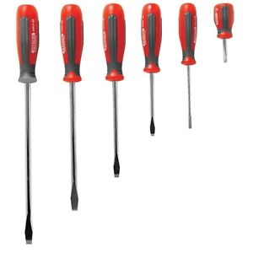

รูปที่ 2.1 แสดงลักษณะไขควงแบบต่างๆ

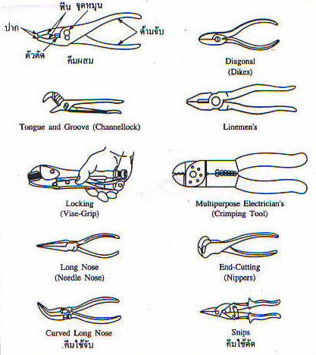
การใช้ไขควง
1.ไม่ควรนำไขควงไปใช้แทนสกัด
2.ไม่ควรนำไขควงไปใช้แทนเหล็กงัด
3.ไม่ควรนำไปใช้ทดลองไฟแบตเตอรี่
4.เลือกขนาดของไขควงให้พอดีกับร่องที่หัวสกรู
5.ถ้าจะลับปลายไขควงควรลับให้เต็มหน้า อย่าลับให้ปลายแหลมเกินไป

2.2.2 คีม (Pliers)
คีมเป็นเครื่องมือที่ใช้สำหรับงานที่ต้องการจับบีบชิ้นงานทั่วๆไป บางชนิดก็ออกแบบให้มีฟันคมเพื่อใช้ในการตัด สำหรับใช้ในงานจักกลและงานที่เกี่ยวกับไฟฟ้า ซึ่งจะต้องมีด้ามเป็นฉนวนหุ้มไว้ เพื่อป้องกันอันตรายจากไฟฟ้าช็อตได้

รูปที่ 2.2 แสดงลักษณะของคีมแบบต่างๆ

2.2.2.1 คีมปากจิ้งจก (Long nose pliers) คีมปากจิ้งจกจะมีทั้งปากแบนและปากกลม จะใช้สำหรับงานขนาดเล็กๆ เช่น การถอดประกอบแหวนล็อกใน หรือสลัก

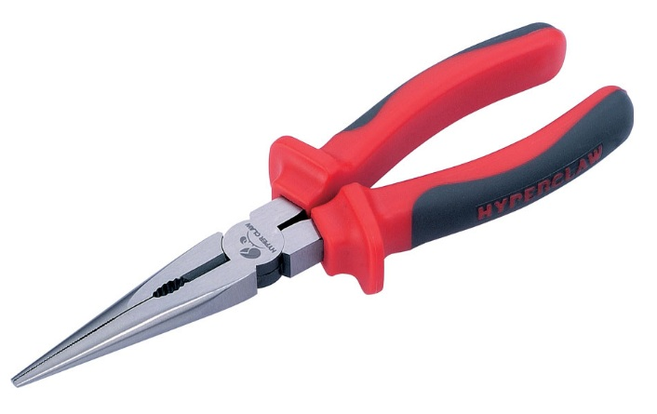

รูปที่ 2.3 แสดงลักษณะของคีมปากจิ้งจก

2.2.2.2 คีมตัด (Diagonal cutter pliers) คีมตัดจะใช้สำหรับงานตัดเส้นลวดหรือสายไฟ เท่าที่จะตัดได้ ซึ่งอาจจะเป็นด้ามเหล็กล้วนหรือมีพลาสติกหุ้มที่ด้ามคีม เพื่อเป็นฉนวนป้องกันไฟฟ้าช็อต

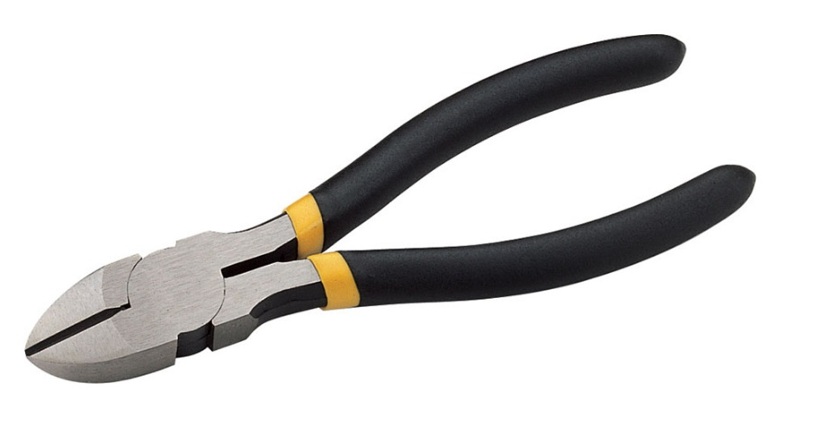

รูปที่ 2.4 แสดงลักษณะของคีมตัด

2.2.2.3 คีมปากขยายหรือคีมปากเลื่อน (Combination pliers) คีมปากขยายหรือคีมปากเลื่อน จะใช้สำหรับจับงานทั่วๆไป ปากคีมจะสามารถเลื่อนได้ ซึ่งอาจจะใช้แทนประแจเลื่อน หรือประแจปากตายในกรณีที่รีบด่วนเท่านั้น

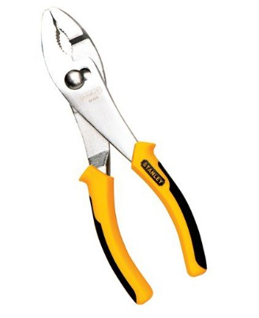

รูปที่ 2.5แสดงลักษณะของคีมปากขยาย

2.2.2.4 คีมถอดแหวนล็อก (Snap ring pliers) คีมถอดแหวนล็อก จะมีทั้งแบบถอดแหวนล็อกในและแหวนล็อกนอกกตรงส่วนปลายของคีมจะเป็นแบบแบนหรือแบบกลมได้ โดยมีทั้งแบบปากตรงและปากงอ มีหลายขนาดให้เพียงพอต่อความต้องการของผู้ปฏิบัติงาน

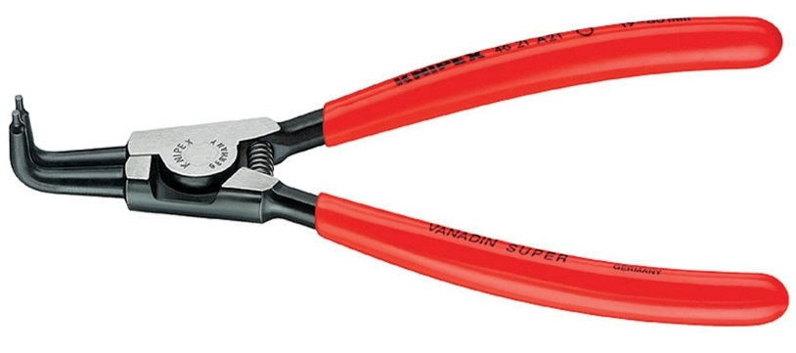

รูปที่ 2.6 แสดงลักษณะของคีมถอดแหวนล็อก

2.2.2.5 คีมล็อก (Locking plier) คีมล็อกจะใช้สำหรับชิ้นงานให้แน่น จะมีทั้งขนาดชนิดปากตรงและปากโค้ง เพื่อใช้จับบีบชิ้นงานที่เป็นแผ่นหรือแบบทรงกลมให้แน่น ซึ่งสามารถล็อกการบีบไว้ได้ โดยไม่ต้องออกแรงในการบีบตลอดเวลาในขณะจับชิ้นงาน

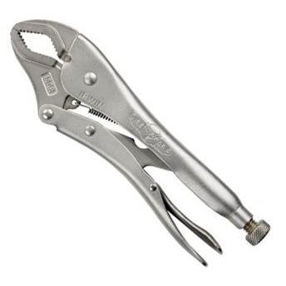

รูปที่ 2.7 แสดงลักษณะของคีมล็อก

การใช้คีม
1. ควรเลือกใช้คีมให้เหมาะสมกับชิ้นงาน
2. ไม่ควรใช้คีมทดลองไฟจากแบตเตอรี่
3. ไม่ควรนำคีมไปตัดเส้นลวดในขณะร้อน
4. ไม่ควรลับปากคีมให้มีความคมมากจนเกินไป
5. ไม่ควรนำคีมไปขันสลักเกลียว
6. ไม่ควรนำคีมไปตอกแทนค้อน

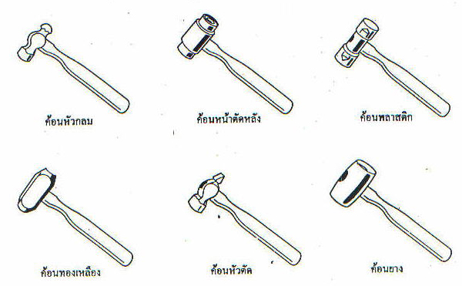
2.2.3 ค้อน (Hammer)
ค้อนเป็นเครื่องมือที่ใช้สำหรับตอกชิ้นส่วนของเครื่องจักรกลต่างๆ และอาจจะใช้สำหรับ
ตีขึ้นรูป หรือตีดัดชิ้นงานให้ได้ตามความต้องการของผู้ปฏิบัติงาน

รูปที่ 2.8 แสดงลักษณะของค้อนแบบต่างๆ

2.2.3.1 ค้อนหัวกลม (Ball peen hammer)ค้อนหัวกลมมีหลายขนาดแต่ที่ใช้งานทั่ว ๆ ไป คือ ขนาด 1 ปอนด์ เพื่อใช้สำหรับตอกเหล็กส่ง หรือ เหล็กนำศูนย์

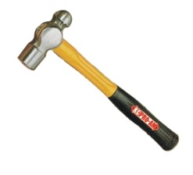

รูปที่ 2.9 แสดงลักษณะของค้อนหัวกลม

2.2.3.2 ค้อนทองเหลือง (Brass hammer) ค้อนทองเหลือง ซึ่งทำจากวัสดุที่อ่อนเพื่อใช้สำหรับตีชิ้นงานหรือเคาะชิ้นงานที่ไม่ต้องการให้บุบสลาย

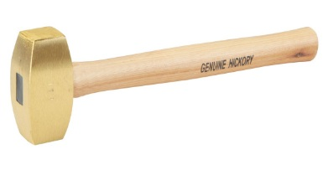

รูปที่ 2.10 แสดงลักษณะของค้อนทองเหลือง

2.2.3.3 ค้อนพลาสติก (Plastic hammer)ค้อนพลาสติกจะมีทั้งแบบเปลี่ยนหัวพลาสติกได้และแบบที่เปลี่ยนไม่ได้ ใช้สำหรับตอกหรือเคาะชิ้นงานที่อ่อนและบอบบาง

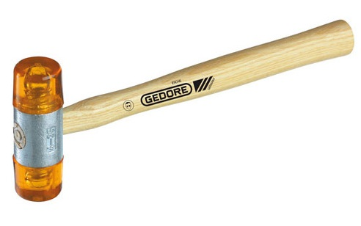

รูปที่ 2.11 แสดงลักษณะของค้อนพลาสติก

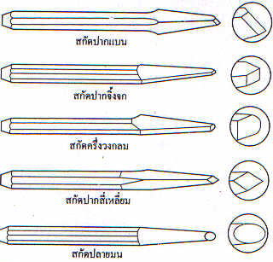
2.2.3.4 ค้อนหัวตัด (Cross peen hammer) ค้อนหัวตัด ใช้สำหรับงานทั่วๆไป

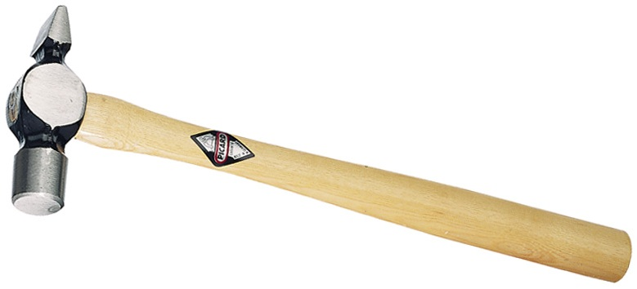

รูปที่ 2.12 แสดงลักษณะของค้อนหัวตัด

การใช้ค้อน
1. ไม่ควรนำค้อนที่มีหัวคลอนมาใช้งาน
2. ในขณะที่ตอกหัวค้อนจะต้องขนานกับชิ้นงาน
3. ควรเลือกใช้ค้อนให้เหมาะสมกับงาน
4. ไม่ควรใช้ด้ามค้อนสำหรับงัด
5. ไม่ควรใช้ด้ามค้อนกระทุ้งชิ้นงานที่เป็นโลหะ
6. ด้ามค้อนต้องสะอาดอยู่เสมอ ไม่เปื้อนน้ำมันหรือจาระบี

2.2.4 สกัด (Cold chisel)

รูปที่ 2.13 แสดงลักษณะของสกัดแบบต่างๆ

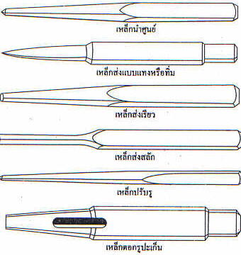
สกัดใช้สำหรับตัดโลหะ หัวหมุดย้ำ ตัดโลหะแผ่น หัวน๊อตที่เป็นสนิมซึ่งใช่ประแจถอดไม่ได้แล้ว โดยปากของสกัดจะมีหลายแบบ เช่น ปากแบน เซาะร่องลิ่ม ปากจิ้งจก ครึ่งวงกลม และปากกลม สำหรับงานช่างยนต์จะใช้อยู่ 2 ชนิด คือ สกัดปากแบน และปากจิ้งจก

การใช้สกัด
1. ควรเลือกใช้สกัดให้เหมาะสมกับงาน
2. ไม่ควรใช้สกัดที่มีก้นเยิน ต้องลับก้นให้เรียบร้อยก่อนที่จะนำมาใช้งาน
3. ในขณะที่ปฏิบัติงานควรระมัดระวังผู้ที่อยู่ข้างเคียงด้วย
4. ในขณะทำการลับสกัดจะต้องสวมใส่แว่นตานิรภัยทุกครั้ง

2.2.5 เหล็กส่ง (Punch)
เหล็กส่งมีหลายแบบ เช่น เหล็กส่งสลัก เหล็กส่งเรียว และเหล็กปรับรู เหล็กส่งเป็นเครื่องมือที่ใช้สำหรับส่งในการถอดประกอบชิ้นส่วนต่างๆของเครื่องยนต์

รูปที่ 2.14 แสดงลักษณะเหล็กส่งชนิดต่างๆ

การใช้เหล็กส่ง
1. ควรเลือกใช้เหล็กส่งให้เหมาะสมกับงาน
2. ไม่ควรใช้เหล็กส่งที่มีก้นเยิน

2.2.6 เหล็กนำศูนย์ (Center punch)
เหล็กนำศูนย์ จะใช้สำหรับตอกนำก่อนการเจาะของโลหะ ปากจะทำมุม 90 องศา ซึ่งจะทำให้ได้ตำแหน่งในการเจาะที่ถูกต้อง
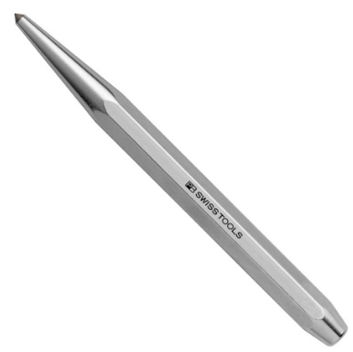

รูปที่ 2.15 แสดงลักษณะของเหล็กนำศูนย์

2.3 เครื่องมือช่างยนต์ทั่วไป
เครื่องมือช่างยนต์ทั่วไป เป็นเครื่องมือที่ใช้สำหรับทำงานโดยใช้แรงจากคน อาจจะใช้ในการขัน ตอก ตัด ฯลฯ ซึ่งเป็นเครื่องมือพื้นฐานสำหรับงานซ่อมทั่วๆไป
2.3.1 ประแจ (Wrench)
ประแจ เป็นเครื่องมือหลักที่มีความสำคัญที่สุดสำหรับการซ่อมเครื่องยนต์หรือเครื่องจักรกลทั่วๆไป การนำประแจมาใช้งานจะต้องเลือกขนาดของประแจให้ตรงกับขนาดน๊อตและสกรู
2.3.1.1 ประแจปากตาย (Open end wrench)
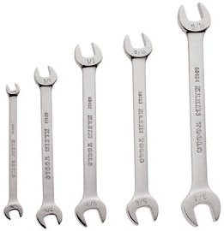

รูปที่ 2.16 แสดงลักษณะของประแจปากตาย

ประแจปากตาย เป็นประแจที่มีหน้าสัมผัสกับสลักเกลียวหรือน๊อตเพียง 2 ด้าน จึงทำให้เหลี่ยมมนได้ง่าย นิยมขันหรือคลายน๊อตที่ประแจแหวนขันไม่ได้เพราะพื้นที่มีน้อย
2.3.1.2 ประแจแหวน (Box Wrench)
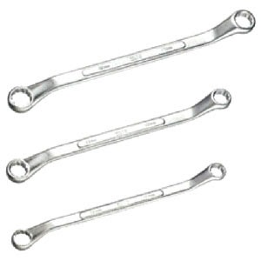

รูปที่ 2.17 แสดงลักษณะของประแจแหวน

ประแจแหวนจะมีคอที่งอ ใช้สำหรับขันหรือคลายน๊อตสกรูและงานทั่วๆไป เหลี่ยมของประแจแหวนจะเต็มหน้าสัมผัส จึงทำให้เหลี่ยมไม่มนขันได้แน่น
2.3.1.2 ประแจรวม (Combination wrench)

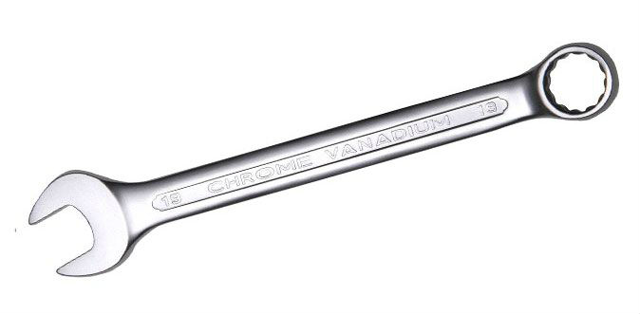

รูปที่ 2.18 แสดงลักษณะของประแจรวม

ประแจรวมจะถูกออกแบบข้างหนึ่งเป็นประแจปากตาย ส่วนอีกข้างหนึ่งจะทำเป็นประแจแหวน ประแจรวมจะใช้ขันหรือคลายน๊อตแทนประแจแหวนในบริเวณที่แคบๆ

2.3.1.3 ประแจแหวนหัวผ่า (Flare not wrench)

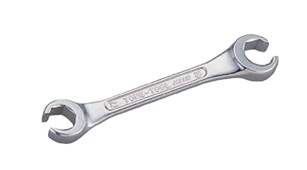

รูปที่ 2.19 แสดงลักษณะของประแจหัวผ่า

ประแจแหวนหัวผ่า จะมีลักษณะคล้ายประแจแหวนแต่ผ่าปลายออกเพื่อใช้สำหรับขันน๊อตท่อไอเสีย หรือท่อน้ำมันต่างๆ
2.3.1.4 ประแจแหวนโค้ง (Half-moon box wrench)

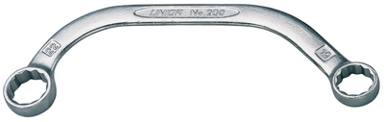

รูปที่ 2.20 แสดงลักษณะของประแจแหวนโค้ง

ประแจแหวนโค้ง ใช้สำหรับงานขันตรงไม่ได้ ประแจแบบนี้จะนิยมใช้สำหรับงานเฉพาะที่เท่านั้น

2.3.1.5 ประแจกระบอก (Socket wrench)
ประแจกระบอกเป็นประแจที่ใช้ร่วมกับด้ามประแจ ใช้สำหรับขันหรือคลายน๊อตและโบลท์ได้ดีที่สุด ขันแน่นได้และหัวน๊อตไม่เยินหรือชำรุด

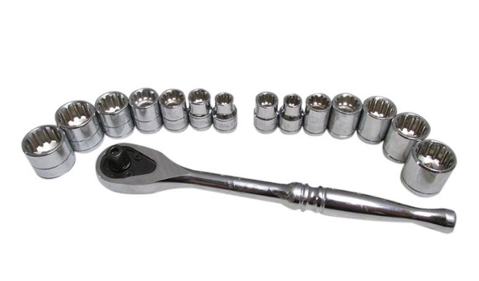

รูปที่ 2.21 แสดงลักษณะของประแจกระบอก

2.3.2 ด้ามขันแบบสว่าน (Speed Handle)
ด้ามขันแบบสว่านใช้ต่อกับประแจกระบอกเพื่อใช้สำหรับขันหรือคลายน๊อต หรือโบลท์ เพื่อความรวดเร็ว แต่ไม่สามารถขันน๊อตให้แน่นได้ และไม่สามารถคลายน๊อตที่แน่นจนเกินไปได้

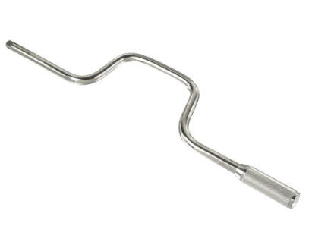

รูปที่ 2.22 แสดงลักษณะของด้ามขันแบบสว่าน

2.3.3 ด้ามขันแบบกรอกแกรก (Ratchet handle)
ด้ามกรอกแกรก เป็นด้ามประแจใช้สำหรับขันหรือคลายน๊อตและโบลท์ในบริเวณแคบ ด้ามขันชนิดนี้ไม่ค่อยแข็งแรงจึงไม่ควรใช้งานกับงานที่แน่นมากๆ สามารถปรับทิศทางการหมุนได้
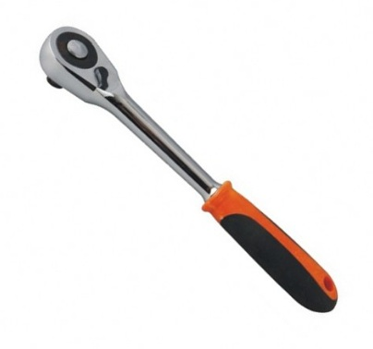

รูปที่ 2.23 แสดงลักษณะของด้ามขับแบบกรอกแกรก

2.3.4 ด้ามขันแบบยาวหรือด้ามขันตรง (Flex handle)
ด้ามขันยาวหรือด้ามขันตรง จะใช้สำหรับต่อกับประแจกระบอก เพื่อขันหรือคลายน๊อตและโบลท์ที่แน่นมากๆ ซึ่งโดยทั่วๆไปจะใช้ขันแน่นครั้งสุดท้าย

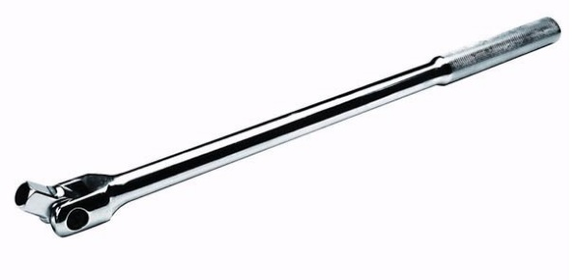

รูปที่ 2.24 แสดงลักษณะของด้ามขันตรง

2.3.5 ด้ามขันแบบตัวที (Sliding T handle)
ด้ามขันแบบตัวที จะใช้สำหรับต่อกับประแจกระบอกเพื่อขันหรือคลายน๊อตและโบลท์ที่ ต้องการออกแรงดันทางด้านซ้ายและด้านขวาเท่าๆกัน

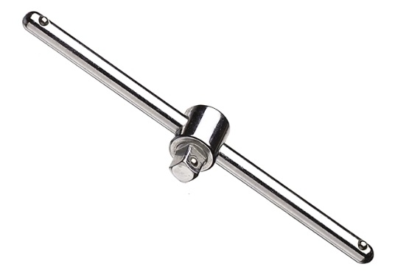

รูปที่ 2.25 แสดงลักษณะของด้ามขันแบบตัวที

2.3.6 ก้านต่อ (Extension)
ก้านต่อมีหลายขนาด ใช้สำหรับต่อกับประแจกระบอกและด้ามขัน เพื่อขันหรือคลายน๊อตและโบลท์ที่อยู่ลึกๆ
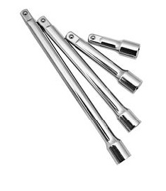

รูปที่ 2.26 แสดงลักษณะของก้านต่อ

2.3.7 ข้อต่ออ่อน (Universal joint)
ข้อต่ออ่อน ใช้สำหรับต่อสำหรับต่อกับประแจกระบอกและด้ามขันเพื่อขันหรือคลายน๊อตและโบลท์ที่อยู่คนละระนาบกับด้าม เพื่อหลีกเลี่ยงชิ้นส่วนที่กีดขวางขณะทำการขัน
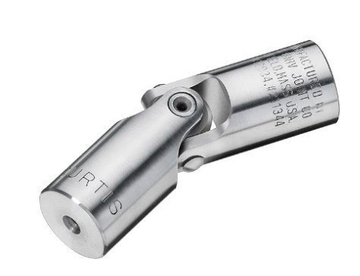

รูปที่ 2.27 แสดงลักษณะของข้อต่ออ่อน

2.3.8 ประแจเลื่อน (Adjustable wrench)
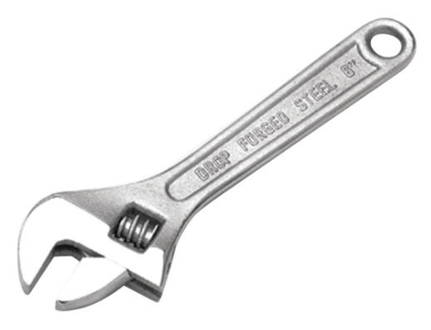

รูปที่ 2.28 แสดงลักษณะของประแจเลื่อน

ประแจเลื่อนจะใช้สำหรับงานทั่วๆไป โดยจะใช้ขันหรือคลายน๊อตและโบลท์ที่ประแจปากตายหรือประแจแหวนจับไม่ได้

การเลือกใช้ประแจ
1. เลือกใช้ประแจให้ถูกต้องและเหมาะสมกับงาน
2. การขันหรือคลายน๊อตและโบลท์ ควรใช้ประแจกระบอกหรือประแจแหวนไม่ควรใช้ประแจปากตาย นอกจากมีความจำเป็น
3. การขันน๊อตหรือโบลท์ให้แน่น ควรใช้แรงขันที่สม่ำเสมอให้ขันจนตึงมือ ไม่ควรการชายประแจเพระอาจจะทำให้น๊อตขาด
4. ก่อนใช้ประแจควรเช็ดทำความสะอาดก่อนปฏิบัติงานทุกครั้ง

สรุป
เครื่องมือเป็นสิ่งสำคัญที่ช่างควรทราบเป็นพื้นฐานสำหรับงานซ่อมรถยนต์ เครื่องมือใช้สำหรับ
งานถอด,ถอดแยกชิ้นส่วน หรือการปรับแต่ง ซึ่งเป็นงานหลักของการซ่อม นักเรียนควรทราบชื่อ และการนำไปใช้งานให้ถูกวิธี ในการใช้เครื่องมือต่างๆนั้นไม่เพียงแต่จะทำงานให้เสร็จได้รวดเร็วเพียงอย่างเดียวแต่จะต้องทำงานโดยปลอดภัยและมีความละเอียดถูกต้องด้วย

กิจกรรมการเรียนการสอน
กิจกรรมครู | กิจกรรมนักเรียน
ขั้นนำเข้าสู่บทเรียน  1. ครูถามผู้เรียนถ้าจะซ่อมรถยนต์จะต้องทำยังไง  2. ครูถามผู้เรียนเราใช้อะไรในการซ่อมรถยนต์ | ขั้นนำเข้าสู่บทเรียน  1. ผู้เรียน แสดงความคิดเห็นตามหัวข้อที่ครูซักถาม
ขั้นตอนการสอน  1. ครูอธิบายความหมายของเครื่องมือ  2. ครูให้ผู้เรียนดูลักษณะของไขควง พร้อมอธิบายหน้าที่ และการใช้งาน  3. ครูให้ผู้เรียนดูลักษณะของคีมประเภทต่าง ๆ และให้ดูของจริงประกอบ พร้อมอธิบายหน้าที่ และการใช้งาน  4. ครูให้ผู้เรียนดูลักษณะของค้อนประเภทต่าง ๆ และให้ดูของจริงประกอบ พร้อมอธิบายหน้าที่ และการใช้งาน  5. ครูให้ผู้เรียนลักษณะของสกัด ,เหล็กส่ง และเหล็กนำศูนย์ และให้ดูของจริงประกอบ พร้อมอธิบายหน้าที่ และการใช้งาน  6. ครูถามผู้เรียนเกี่ยวกับชื่อ ,หน้าที่ และการใช้งานเครื่องมือทั่วไป  7. ครูให้ผู้เรียนดูลักษณะของประแจชนิดต่าง ๆ ที่ใช้ในงานช่างยนต์ และให้ดูของจริงประกอบ พร้อมอธิบายชื่อไทย-อังกฤษ วิธีการใช้งาน และการบำรุงรักษา  8. ครูให้ผู้เรียนดูลักษณะของด้ามขันชนิดต่าง ๆ และให้ดูของจริงประกอบ พร้อมอธิบายวิธีการใช้งาน และการบำรุงรักษา  ขั้นสรุป  1. ครูสรุปเนื้อหาเพิ่มเติมในส่วนที่ขาดให้ครบ  2. ครูเปิดโอกาสให้ผู้เรียนซักถามข้อสงสัย | ขั้นตอนการสอน  1. ผู้เรียนฟังการบรรยาย และจดบันทึกเนื้อหาจากคำบรรยาย  2. ผู้เรียนตอบข้อซักถามเมื่อครูถาม  ขั้นสรุป  1. ผู้เรียนทั้งชั้นช่วยกันสรุปเนื้อหา  2. ผู้เรียนซักถามข้อสงสัย

กิจกรรมการสอน
ขณะเรียน
รับฟังการบรรยายจากครูผู้สอน
หลังเรียน
ให้ผู้เรียนช่วยกันสรุปเนื้อหาที่เรียน

สื่อการเรียนการสอน
PowerPoint
เครื่องมือช่างยนต์
การประเมินผล
ก่อนเรียน
ความตรงต่อเวลาในการเข้าห้องเรียน
ขณะเรียน
ความสนใจในการเรียน
หลังเรียน
สมุดจดเนื้อหาที่เรียน

